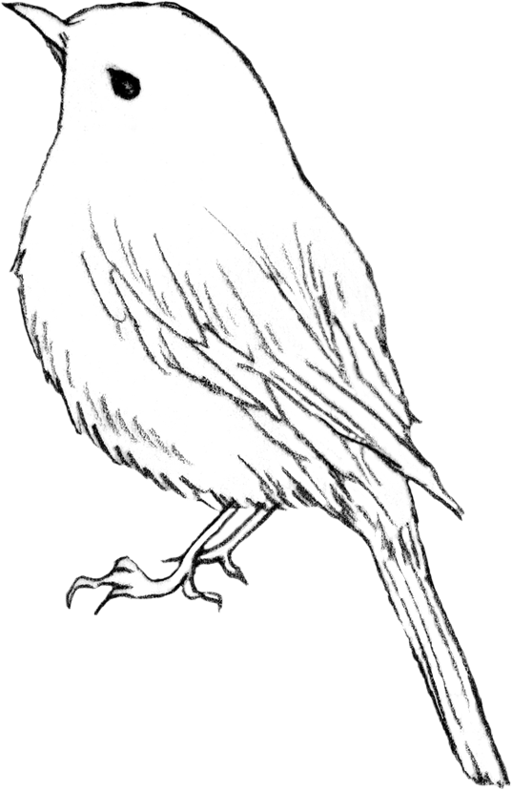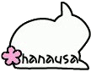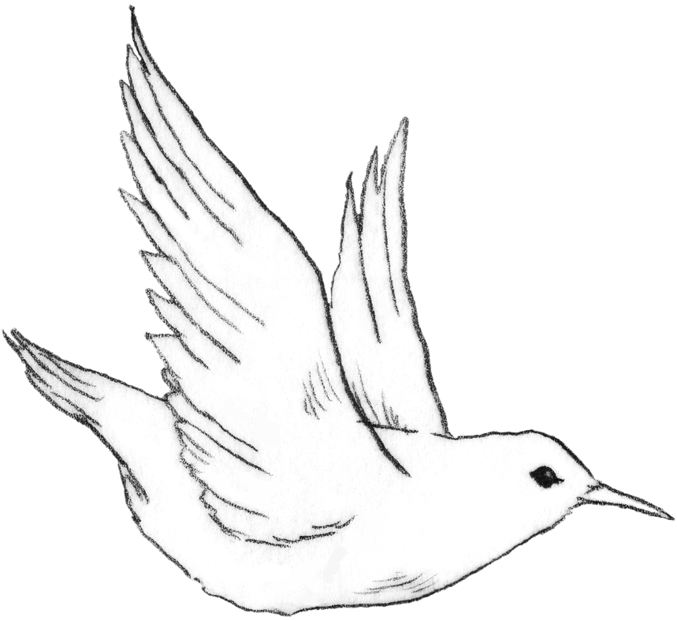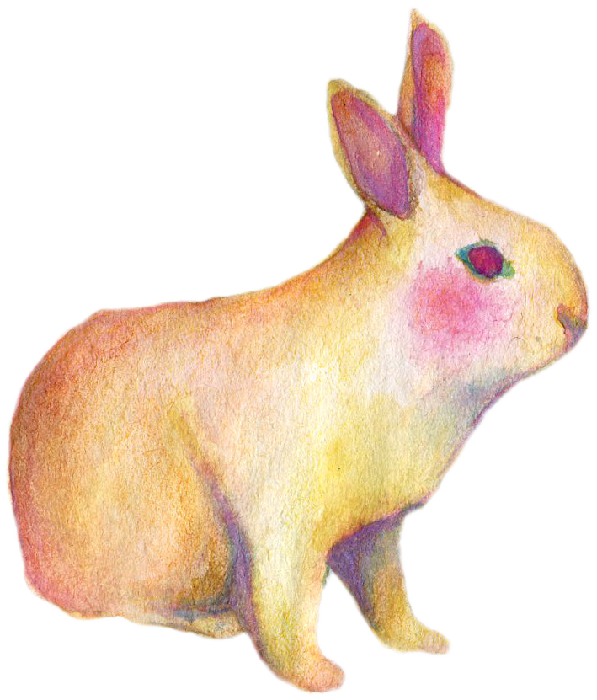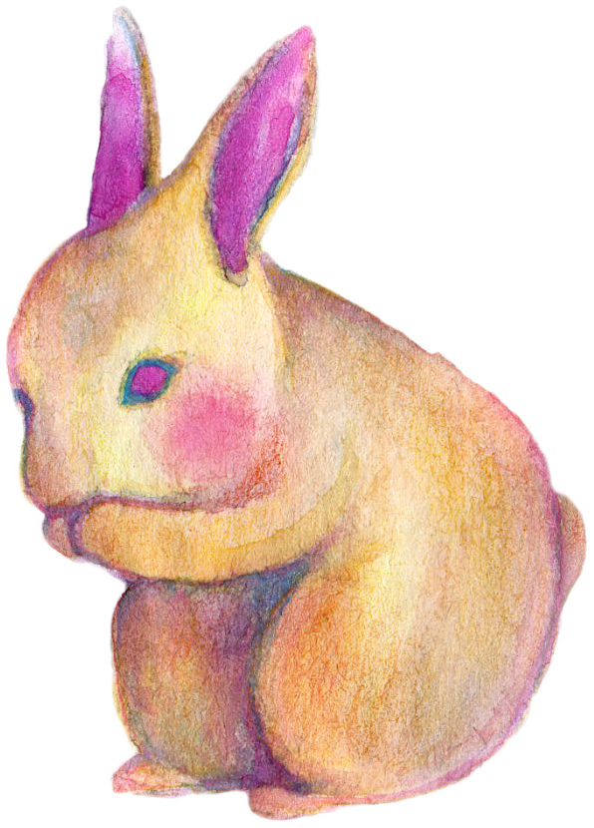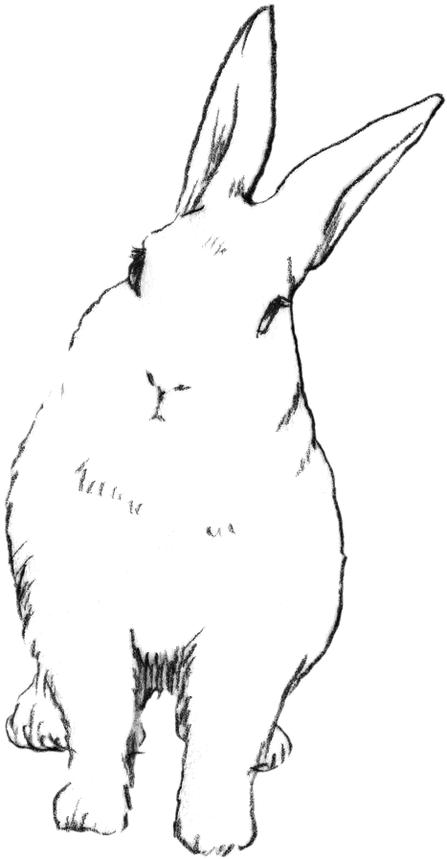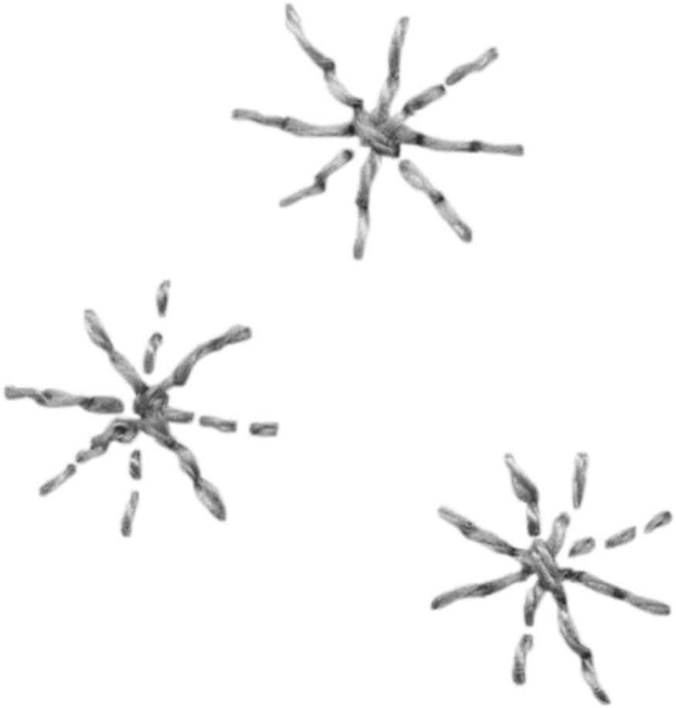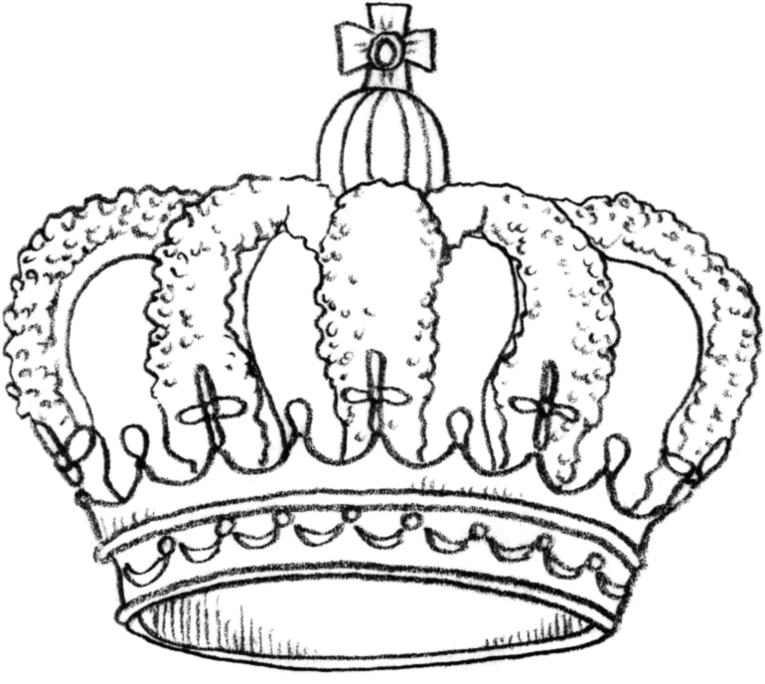****

花うさぎ２０１5

うちの子一番！フォトコンテスト実施要項

**参加資格**

**参加方法**

**受付期間**

**規格**

**投票期間**

**投票場所**

**結果発表**

**その他**

【受付用紙】2015

花うさぎリニューアルオープン6周年の記念イベントとして

『うちの子一番！フォトコンテスト』を開催いたします。

ご家族様ならではの視点でとらえたうさちゃんのキュートなしぐさや表情、面白ショットなどなど・・・

ご自慢の１枚をお持ちください。

ご来店のお客様による人気投票と、花うさスタッフによる審査を行います。

皆様のご参加をお待ちしています。

花うさぎをご利用いただいている（ネットショップ含）すべてのうさちゃん。

現在一緒に暮らしている１うさちゃんに付き１枚で、ご家族様が撮影した未発表のもの。

下記の受付用紙にご記入の上、お写真と一緒にお持ちください。（郵送も可）

２０１５年 ６月 3日（水）１０：００ 〜 ７月　５日（日） １８：００ 必着

L判（タテ・ヨコどちらでもOKです。）

２０１５年 ７月 １１日（土）１０：００ 〜 ８月 ２日（日） １８：００

花うさぎ店内（投票いただいたお客様にも、もれなく粗品進呈）

２０１５年 ８月 ７日（金）花うさぎ店内とホームページにて。

フォトコン参加のうさちゃんとご家族様に、ささやかなプレゼントを差し上げます。

また、ご家族様には投票用紙を２枚（１枚はもちろん１番のうちの子に、そしてもう１枚は

２番目のよその子に。）お渡しいたします。

上位入賞者には豪華賞品をご用意いたしております。

ご参加いただいたお写真は、コンテスト終了後店内のアルバムに大切に保存させていただきます。

コメント：

名前

お電話番号

ご住所

（個人情報は入賞時のご連絡や今後のイベント等のお知らせに使用し、公表はいたしません。）

切り取り

(201５)

No.

性別

ご家族様

お名前